**Tugas DAA Minggu ke-4**

Jonathan(2019071044)

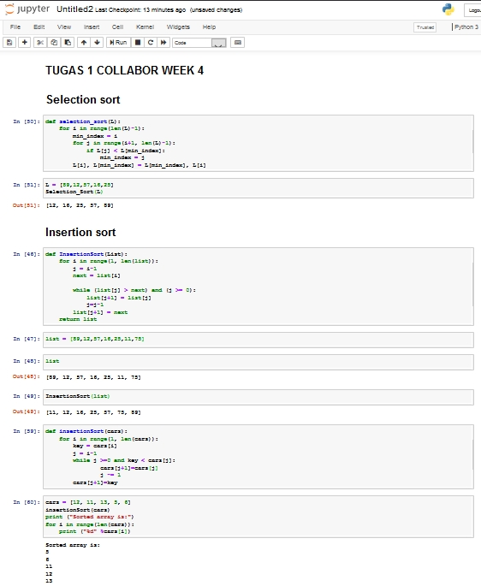**1. Screenshot output program**

**2. Code Program**

**Selection Sort**

**def selection_sort(L):**

**for i in range(len(L)-1):**

**min_index = i**

**for j in range(i+1, len(L)-1):**

**if L[j] < L[min_index]:**

**min_index = j**

**L[i], L[min_index] = L[min_index], L[i]**

**L = [89,12,57,16,25]**

**Selection_Sort(L)**

**Insertion Sort**

**def insertionSort(cars):**

**for i in range(1, len(cars)):**

**key = cars[i]**

**j = i-1**

**while j >=0 and key < cars[j]:**

**cars[j+1]=cars[j]**

**j -= 1**

**cars[j+1]=key**

**cars = [12, 11, 13, 5, 6]**

**insertionSort(cars)**

**print ("Sorted array is:")**

**for i in range(len(cars)):**

**print ("%d" %cars[i])**

**3. Penjelasan**

**3.1 Penjelasan Selection sort**

Index ke-0 akan compare ke index 4-1 artinya setelah tahap compare pertama selesai akan melanjutkan compare dengan index di kiri nya atau index -1(lebih kecil)

89 12 57 16 25

89 compare 25 lebih besar 89 maka -> swap 25 12 57 16 89

25 compare 16 lebih besar 25 maka -> swap 16 12 57 25 89

16 compare 57 lebih besar 57 maka -> tetap 16 12 57 25 89

16 compare 12 lebih besar 16 maka -> swap 12 16 57 25 89

Lanjut sampai pada tahap compare index ke-2 dengan ke-3 maka swap 12 16 25 57 89

**3.2 Penjelasan Insertion sort**

**Memasukan nilai index ke 0 pada index ke 0 lalu move ke index ke 1 apakah nilainya lebih kecil atau lebih besar, jika lebih besar maka akan tetap di index ke 1, jika lebih kecil akan dikirimkan ke index 0 sehingga terjadi pertukaran nilai, begitu seterusnya, sbg contoh:**

89 12 57 16 25 11 75

Pertama akan dimasukan nilai ke index ke-0

**89** 12 57 16 25 11 75

Lalu index ke 1 dimasukan ke index ke 0 jika index ke-1 < index ke-0 dalam hal ini 12<89

**12 89** 57 16 25 11 75

Lalu, 57 >12 dan 57<89 maka akan dimasukan di index ke-1

**12 57 89** 16 25 11 75

Lalu, 16 > 12 dan 16 < dari 57 dan 89 maka akan dimasukan ke index ke-1

**12 16 57 89** 25 11 75

Lalu, 25 > 12 dan 16 tetapi 25 < 57 dan 89 maka akan dimasukan ke index ke-2

**12 16 25 57 89** 11 75

Lalu, 11 < dari 12, 16 ,25 ,57, 89 maka akan di-insert ke index 0

**11 12 16 25 57 89** 75

Terakhir dilakukan pengecekan lagi pada 75. 75 > 11 12 16 25 57 tetapi lebih kecil dari 89 maka 75 akan dimasukan ke index 5

**11 12 16 25 57 75 89**